CONSELHO ESTADUAL DE EDUCAÇÃO
PROCESSO CEE Nº 462/89
INTERESSADA: UNIVERSIDADE ESTADUAL DE CAMPINAS
ASSUNTO: Reconhecimento do Curso de Bacharelado modalidade Técnica Desportiva e Licenciatura em Educação Física da Faculdade de Educação Física.
RELATOR: Consº Benedito Olegário Resende Nogueira de Sá
PARECER CEE Nº 1009/89 APROVADO EM 27/09/1989.
Conselho Pleno
1. HISTÓRICO:
A Universidade Estadual de Campinas - UNICAMP, por seu Reitor, submeta ao Conselho Estadual de Educação pedido de reconhecimento do Curso em bacharelado modalidade Técnica Desportiva e Licenciatura em Educação Física.
2. APRECIAÇÃO:
Justificativa apresentada pela Faculdade para criação do curso consta de fls. 363 a fls. 365, como transcrevemos abaixo:
"Após alguns levantamentos feitos sobre a realidade da Educação Física Brasileira na década de 70 e início desta, e ainda os resultados obtidos pelas diversas equipes das várias modalidades que tem representado o país em Jogos Olímpicos, além da situação em que se encontram as várias Escolas responsáveis pela formação de profissionais para a área, onde a principal preocupação é com a Licenciatura, havendo um descompromisso com a pesquisa científica, com a prática laboratorial, com a supervisão dos estágios e mesmo com o aprofundamento de estudos nas áreas pedagógicas e esportivas, a UNICAMP decidiu implantar a Faculdade de Educação Física.
Dentro desse prisma, ficou claro que existe a necessidade de se formarem profissionais comprometidos com o desenvolvimento de pesquisas e o conhecimento das diversas linhas que já estão implementadas no âmbito da Educação Física, bem como a relação dessa pesquisa com sua aplicação social, onde o graduado irá atuar de forma crítica e consciente.
A Educação Física Escolar Brasileira foi outra vertente com a qual nos preocupamos na implantação do Curso de Licenciatura. Historicamente identificamos que a ação dos profissionais nessa área é problemática, indo do descompromisso puro e

PROCESSO CEE Nº 462/89 PARECER CEE Nº 1009/89 fl.02
simples à total inadequação de objetivos e de conteúdos programáticos. Pretendemos, em nossa formação acadêmica, alertar para estes fatos e criar espaços para a formulação de propostas educacionais em Educação Física que respeite o ser humano, enquanto unidade pensante e criticamente situado num contexto histórico.
Outro ângulo que mereceu nossa observação foi o Desporto que, apesar de ser a parte maior de todos os currículos das Escolas de Formação de Profissionais em Educação Física, é trabalhado sem o aprofundamento necessário, gerando com isso a falta de especialização e as dificuldades para o desenvolvimento das atividades com obtenção dos resultados que garantam a sua ocorrência Constante, merecendo dos órgãos financiadores, governamentais ou Particulares, o apoio necessário.
Na atualidade temos ainda presenciado a proliferação de academias, montadas sobre o modismo, pouco influindo no conceito de saúde preventiva ou na busca da consecução da boa saúde através da obtenção de hábitos salutares, pois verificamos que bem poucos profissionais que aí atuam sabem informar o porque fazem, e qual o resultado fisiológico que esperam obter a cada exercício ou programa desenvolvido. Lançam-se unicamente na luta pela conquista do mercado, com a apresentação de instalações vistosas, sem a preocupação com os resultados futuros do seu trabalho em relação aos aspectos bio-psicossociais de sua clientela.
Além da necessidade de desenvolvimento científico, educacional e profissional da Educação Física, podemos ainda demonstrar o porque da criação de uma nova Escola, num estado como o de São Paulo, onde já existem trinta e duas Faculdades formando profissionais para atuarem na área. Há uma peculiaridade bastante importante de ser observada, que é a existência de somente duas escolas públicas Estaduais e nenhuma Federal, como ocorre nos demais estados brasileiros; e nas duas existentes a demanda de candidatos às vagas oferecidas é bastante grande conforme se observa no quadro abaixo:
UNIVERSIDADE DE SÃO PAULO -USP
ANO CANDIDATOS VAGAS.OFERECIDAS
- 1563 100
- 1975 100
- 2881 100

PROCESSO CEE Nº 462/89 PARECER CEE Nº 1009/89 fl.03

ANO CANDIDATOS VAGAS OFERECIDAS
- 3050 100
- 3350 100
UNIVERSIDADE ESTADUAL "JÚLIO DE MESQUITA FILHO” - UNESP
ANO CANDIDATOS VAGAS OFERECIDAS
1984 646 60
(1º ano de funcionamento)

Ainda proòurando apresentar as razões da propôs ta de criação, devemos ressaltar que Campinas, como pólo rodoviário, apresenta condições bastante favoráveis para a instalação de mais um curso público estadual, oportunizando que toda a demanda demonstrada anteriormente seja melhor atendida. Além do mais, historicamente, a UNICAMP destacou-se sempre como Centro Educacional irradiador de sua atuação científica, determinada pelas pesquisas, para todo o interior do Estado de São Paulo e do Brasil, e o Curso de Educação Física proposto, com o oferecimento da primeira graduação em Bacharelado atendendo a Especialização em Técnica Desportiva, virá de encontro aos anseios da comunidade esportiva brasileira, oferecendo oportunidade de geração de conhecimentos novos pela realização de pesquisas em Desportos, e ainda a ocorrência de uma graduação em Licenciatura em Educação Física que venha, pela utilização dos laboratórios, pelo nível dos estágios a serem oferecidos e pelo desenvolvimento consciente de pesquisas na área educacional, levar o profissional, assim formado a ter uma consciência de seu papel de educador bem como de sua responsabilidade perante a sociedade brasileira.
Na rápida justificativa aqui tecida, encontramos os argumentos necessários para viabilizar a criação do Curso de Educação Física, que deverá privilegiar em sua área, os fins da Universidade quanto a qualidade de ensino, pesquisa e extensão, em função da ação profissional graduado na sociedade”.
Encontra-se o presente processo instruído de acordo com a Deliberação CEE nº 20/65, fazendo-se dele constar os elementos de informação.
1. Dispositivos Legais
Relacionam-se com o curso em pauta os seguintes dispositivos legais:

a) Decreto nº 23646/85 e Decreto n° 25.783/86 - alteramos Estatutos

PROCESSO CEE Nº 462/89 PARECER CEE Nº 1009/89 fl.04

e o Regimento Geral da Universidade Estadual de Campinas; (fls. 139);
b) Resolução CC -Unicamp n° 293/84 - aprova a criação do Curso de Educação Física. (fls. 210)

2. Estruturação Curricular (ANEXO I)

2.1 Destacamos os dispositivos legais que regulamentam a estrutura curricular do curso em pauta:
"A Resolução n° 69, de 06 de novembro de 1969, fixa os mínimos de conteúdo e duração do Curso de Educação Física e a Resolução nº 03 de 16 de junho de 1987 fixa os mínimos de conteúdo e duração a serem observados nos cursos de graduação em Educação Física (Bacharelado e/ou Licenciatura Plena)”.
Os currículos plenos para o Curso de "Bacharelado em Técnica Desportiva" e para o Curso de "Licenciatura em Educação Física" atendem ao estabelecido nas Resoluções acima citadas.
3. Disponibilidade de edifícios apropriados ao desenvolvimento do Curso
Para demonstrar a disponibilidade de edifícios apropriados ao desenvolvimento do Curso a Universidade, anexou ao processo plantas do prédio e fotos das instalações, instrumentos e equipamentos: (fls. 767 a 827)
- Planta Baixa - Pav. Térreo
- Planta Baixa – 1º Pav.
- Planta de forma das vigas
- Planta do Centro Esportivo
- Fotos das dependências(prédios dos laboratórios, salas de aula, setor de audio, bibliotecas, setor esportivo, restaurante, etc...)
Recursos Materiais
13 quadras poliesportivas
- salão para condicionamento físico
- ambulatório médico
- vestiários masculino e feminino
- circuito de condicionamento físico
- pista de atletismo
- piscina (em conclusão)
- campo de atletismo
- campo de futebol
- ginásio multidisciplinar coberto (em conclusão)
- salas de aula (ciclo Básico)

PROCESSO CEE Nº 462/89 PARECER CEE Nº 1009/89 fl.05

Os equipamentos específicos para as aulas práticas estão a disposição na ATREFE, sendo que o material de apoio audiovisual esta a disposição da Universidade, no Ciclo Básico e no LIMEC, devendo ser requisitado somente no desenrolar das aulas.
Os demais equipamentos e laboratórios estão a disposição nos Institutos e Faculdades que auxiliarão no desenvolvimento do curso, caso do Instituto de Biologia (Anatomia, Biologia, Fisiologia, Bioquímica, etc...), da Faculdade de Educação e do Instituto de Matemática e Ciências da Computação.
4. Capacidade Financeira
Afim de demonstrar a capacidade financeira, a Universidade anexou: (fls. 973 a fls 1045 e fls 2.206 a fls. 2.243)
- Revisão de estimativa oirçamentária referente ao exercício de
1985;
- Atividades dos Recursos Orçamentários do exercício de 1986;
- Proposta Orçamentária Básica para 1987;
- Proposta Orçamentária Básica para o exercício de 1988;
- Portaria Interna GR nº 001/88 que fixa normas referentes à execução orçamentária, para o exercício de 1988;
- Programação Orçamentária do exercício de 1989.
5. Regimento da Faculdade
O Regimento Geral da UNICAMP foi aprovado pelo Decreto nº 3467, de 29 de março de 1974, com a inclusão do Decreto nº 23646/85.
6. Composição do Corpo Docente
A composição do corpo docente consta de fls. 1043 a 2188, com os respectivos "curricula vitae", conforme segue:
UNICAMP
Professor - BRAÚLIO ARAÚJO JÚNIOR
Disciplina - EF 361 - Natação III
EF 161 - Natação I
PD/PT 161 - Natação I
Professor - ROBERTO RODRIGUES PAES Disciplina - EF 321 - Basquetebol III
EF 121 - Basquetebol I
PD/PT 121 - Basquetebol I

PROCESSO CEE Nº 462/89 PARECER CEE Nº 1009/89 fl.06

Professor - VILMA LENI NISTA PICCOLO
Disciplina- EF 243 - Rítmica Aplicada a Educação Física II
EF 241 - Ginástica Olímpica Feminina
PD/PT 141 - Prat. Trein. Apl. Desp. Sup. Gin. Olímpica I
Professor - ASDRUBAL FERREIRA BATISTA
Disciplina- EF 800 - Treinamento Desportivo I
EF 311 - Atletismo III
Professor- JOSÉ JÚLIO GAVIÃO DE ALMEIDA
Disciplina- EF 141 - Ginástica Olímpica Masculina
PD/PT 141- Prat. Trein. Apl. Desp. Sup. Gin. Olímpica I
Professor - MÍLTON ARRIVABENE
Disciplina -EF 131 - Futebol I
PD/PT 131 -Planejamento Desportivo em Futebol I
Professor - LAÉRCIO ELIAS PEREIRA Disciplina -EF 251 - Handebol II
PD/PT 151 - Planejamento Desportivo Handebol I
Professor -ANTÔNIO DE PÁDUA BÁFERO Disciplina - EF 171 - Voleibol I
EF 371 - Voleibol III
PD/PT 271 -Prat. Trein. Apl. Desp. Sup. Voleibol I
Professor - CARLOS LUÍS MOSSA/MIGUEL DE ARRUDA Disciplina - EF 111 - Atletismo I
PD/PT 211 -Prat. Trein. Apl. Desp. Sup. Atletismo I
Professor - HELENA COUTINHO FRANCO DE OLIVEIRA
Disciplina - EF 710 - Nutrição Aplicada à Educação Física
Professor - IDICO LUIZ PELLEGRINOTTI
Disciplina - EF 721 - Cinesiologia II
EF 147 - Capac. Habil. Fis. Educação Física Prática
Professor - ADEMIR DE MARCO
Disciplina - EF 520 - Psicomotricidade Aplicada à Educação Física
Professor - LINO CASTELLANI FILHO/ WAGNER WEY MOREIRA
Disciplina - EF 300 - Filosofia da Educação Física de Desportos

PROCESSO CEE Nº 462/89 PARECER CEE Nº 1009/89 fl.07
Professor - ELIZABETH PAOLIELLO MACHADO DE SOUZA
Disciplina - EF 142 - Ginástica Rítmica Desportiva I

Professor - ROBERTO VILARTA
Disciplina - EF 110 - Noç. Biologia Geral Aplicada Educação Física

Professor - JOÃO BATISTA ANDREOTTI GOMES TOJAL
Disciplina - EF 200 - Conc. Evolução em Ed. Física e Desportos.

Professor - JORGE PEREZ GALLARDO
Disciplina - EF 100 - Recreação Aplicada à Educação Física

Professor - JOCIMAR DAOLIO
Disciplina - EF 248 - Educação Física na Adolescência e Fase Adulta.

Professor - MÍRIAN PEREIRA DE SÁ FERRAREZE
Disciplina - EF 740- Higiene Aplicada à Ed.FÍsica e ao Desporto

Professor - CELI NEUZA ZULKE TAFAREL
Disciplina - EF 610 - Plan. Curricular Ed. Física I Pré Esc e 1º Grau

Professor - ANTÔNIO CARLOS DRAMANTI
Disciplina - EF 620 - Plan. Curricular II Ensino 2º Grau e Univ.

Professor - CARLOS FRANÇA
Disciplina - EF 500 - Fundamentos da Psicologia

Professor - SÉRGIO STUCCHI
Disciplina - EF 182 - Tênis de Campo

Professor - Antônio Carlos Francischetti
Disciplina - EF 183 - Halterofilismo

Professor - JOÃO BATISTA FREIRE DA SILVA
Disciplina - EF 148 - Educação Física da 1ª e 2ª Infâncias

Professor - SILVANA VENÂNCIO FREIRE
Disciplina - EF 210- Metodologia da Ed. Física e Desportos

Professor - WAGNER WEY MOREIRA/SILVANA VENÂNCIO FREIRE
Disciplina - EF 146 - Matroginástica

Professor - ADÍLSON NASCIMENTO DE JESUS
Disciplina - EF 281 - Ataque e Defesa II Capoeira
EF 144 - Dança em Educação Física

Professor – EDISON DUARTE
Disciplina - EF 730 - Biometria Humana
PROCESSO CEE Nº 462/89 PARECER CEE Nº 1009/89 fl.08

Professor - ROSELI GOLFETTI
Disciplina - EF 600 - Aval. e Rendimento em Educação Física

Professor - ADEMIR GEBARA
Disciplina- EF 220 - Met. da Pesquisa Científica Ap. Ed. Física

Professor - AÍRTON ROSSETTO
Disciplina- EF 431 - Futebol de Salão

Professor - José Luís Rodrigues
Disciplina- EF 348 - Educação Física na 3ª Idade e Adaptada
7. Condições pateriais é culturais adequadas ao funcionamento do Curso e sua real necessidade
Para definir as condições materiais e Culturais adequadas ao funcionamento do Curso a Universidade enviou um rol dos livros existentes na Biolioteca, onde podemos observar que existem 2.349 títulos.
Quanto a real necessidade, a Universidade teceu algumas considerações, já apresentadas no item II, quando da justificativa.

8. Remuneração do Pessoal Docente e Administrativo e taxas eventualmente cobradas dos alunos:
A remuneração do pessoal docente é feita por meio da Tabela de Vencimentos, criada através da Resolução CRUESP nº 09 de 26/04/89 - D.O. de 27/04 e 03/05/89.
Quanto ao pessoal administrativo, a Universidade anexou a Projeção do Pessoal Existente para o ano de 1988, constando o total anual recebido por empregado, listados em ordem alfabética.
As taxas eventualmente cobradas dos alunos constam da listagem enviada pela Universidade às fls. 2198 e fls 2199.

9. Funcionamento Regular do Curso

Através do quadro abaixo, podemos observar o funcionamento regular do curso.

PROCESSO CEE Nº 462/89 PARECER CEE Nº 1009/89 fl.09
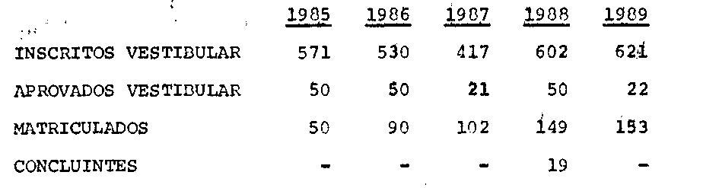
3. CONCLUSÃO:
Aprova-se o reconhecimento do Curso de Bacharelado - modalidade Técnica Desportiva e Licenciatura em Educação Física ministrados pela Faculdade de Educação Física, da Universidade Estadual de Campinas, obedecendo ao disposto no artigo 47, da Lei Federal nº 5.540 de 28 de novembro de 1968, com a redação dada pelo Decreto - Lei n° 842, de 09 de setembro de 1969 e Decreto n° 83.857 de 15 de agosto de 1979.
São Paulo, 27 de julho de 1989.

a) Cons° Benedito Olegário Resende Nogueira de Sá
Relator
4. DECISÃO DA CÂMARA
A CÂMARA DO ENSINO DO TERCEIRO GRAU adota , como seu Parecer, o Voto do Relator.
Presentes os nobres Conselheiros: Eurico de Andrade Azevedo, Elmara Lúcia de Oliveira Bonini, Newton César Balzan e João Gualberto de Carvalho Meneses.
Sala da Câmara do Ensino do Terceiro Grau, em 13/9/89.

a) Cons° Celso de Rui Beisiegel Presidente

ANEXO I
PROCESSO CEE Nº 462/89 PARECER CEE Nº 1009/89 fl.10

CURRÍCULO PLENO PARA O CURSO DE BACHARELADO EM TÉCNICA DESPORTIVA:
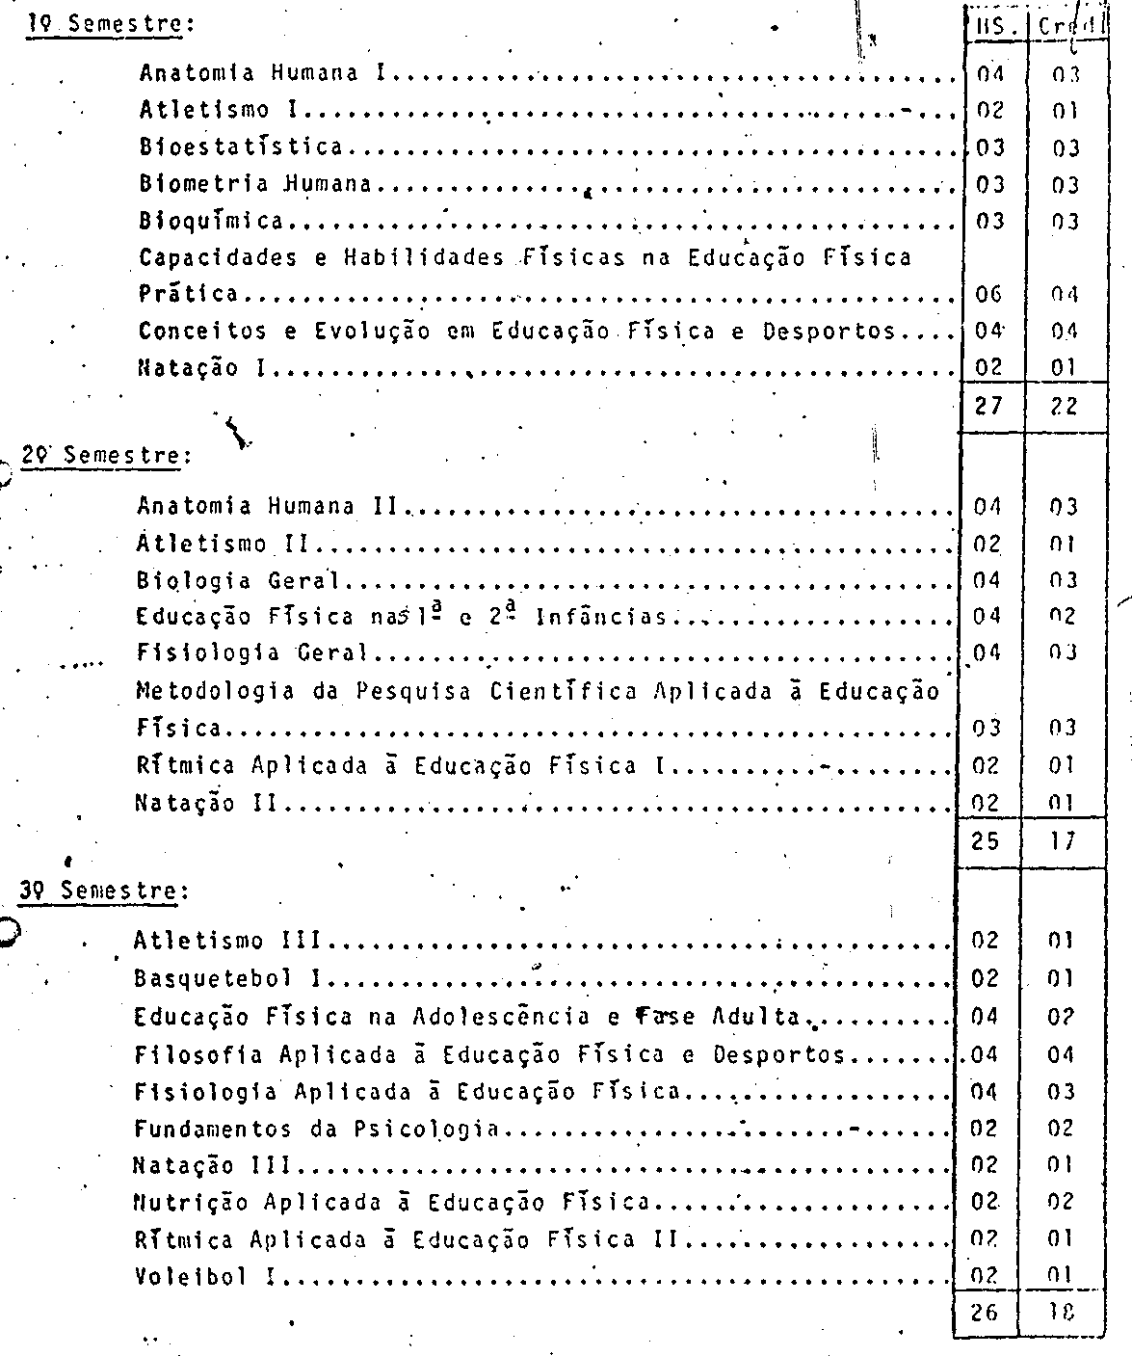

PROCESSO CEE Nº 462/89 PARECER CEE Nº 1009/89 fl.11

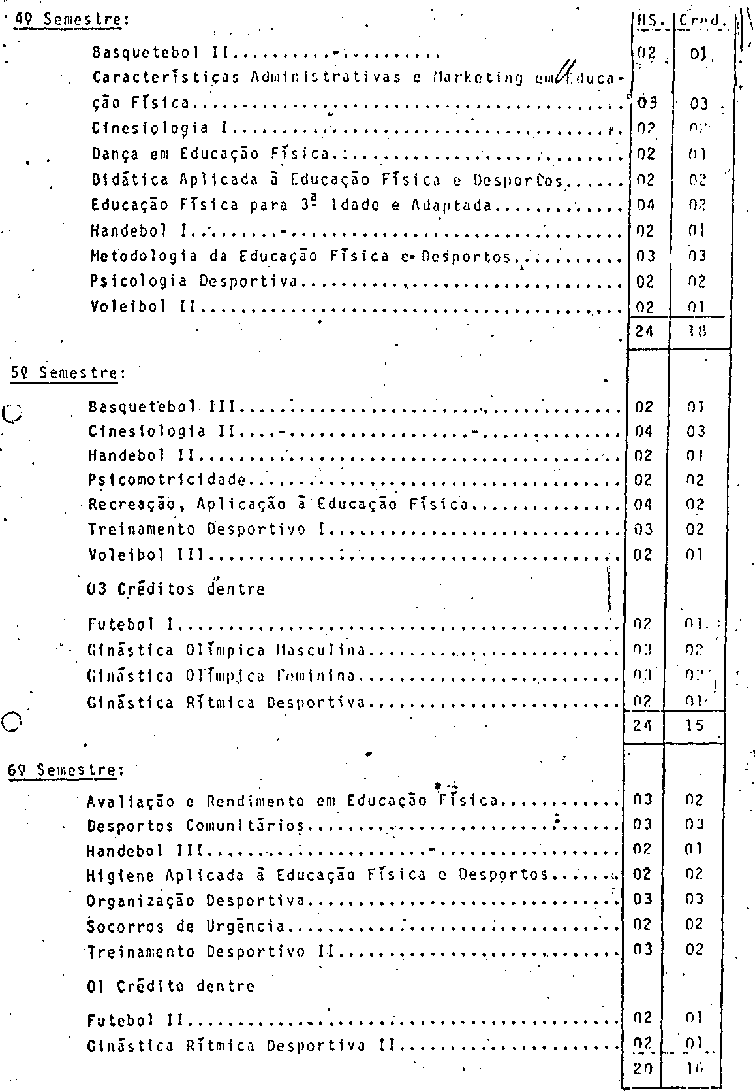

PROCESSO CEE Nº 462/89 PARECER CEE Nº 1009/89 fl.12

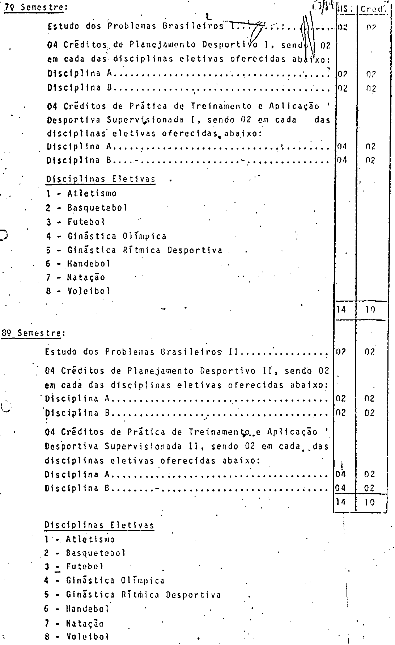

PROCESSO CEE Nº 462/89 PARECER CEE Nº 1009/89 fl.13

CURRÍCULO PLENO PARA O CURSO DE LICENCIATURA EM EDUCAÇÃO FÍSICA:
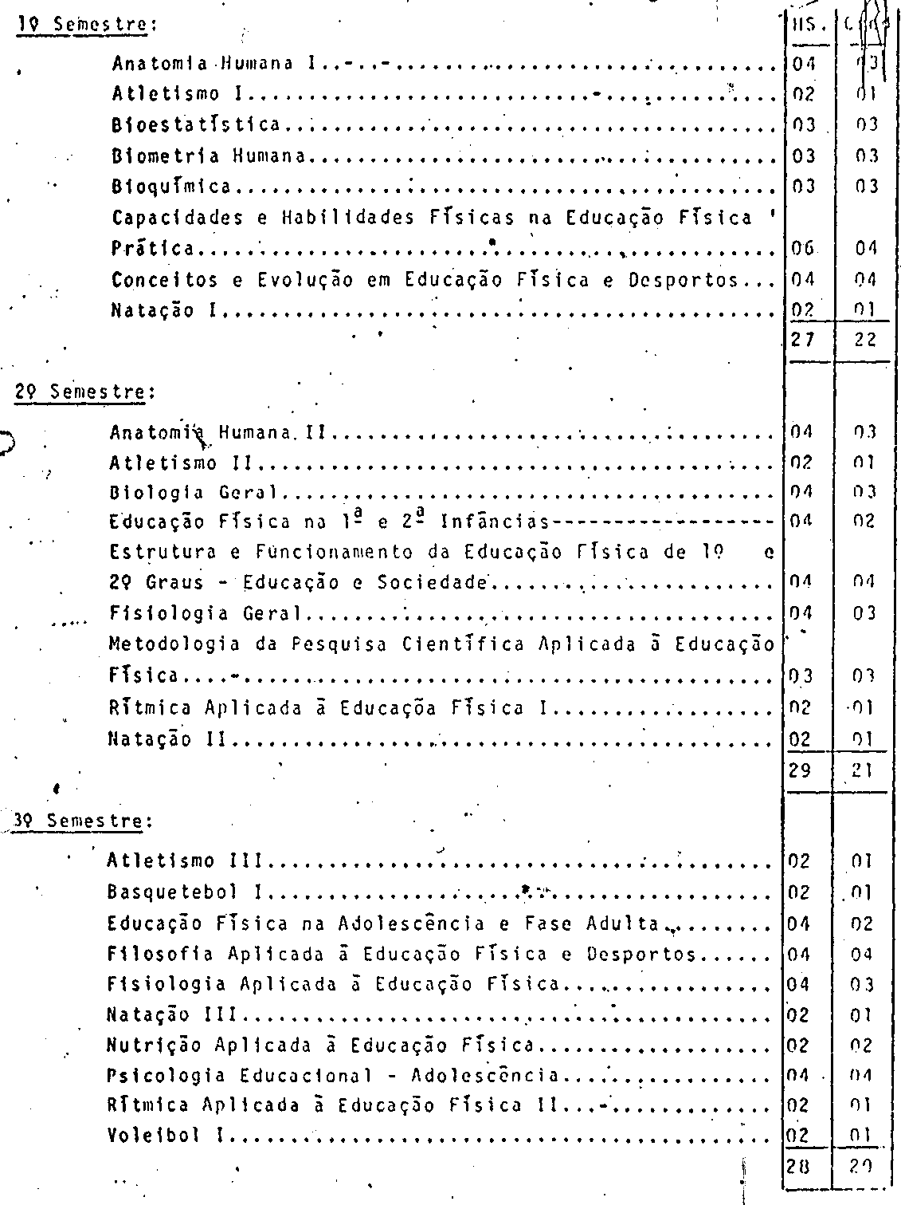

PROCESSO CEE Nº 462/89 PARECER CEE Nº 1009/89 fl.14

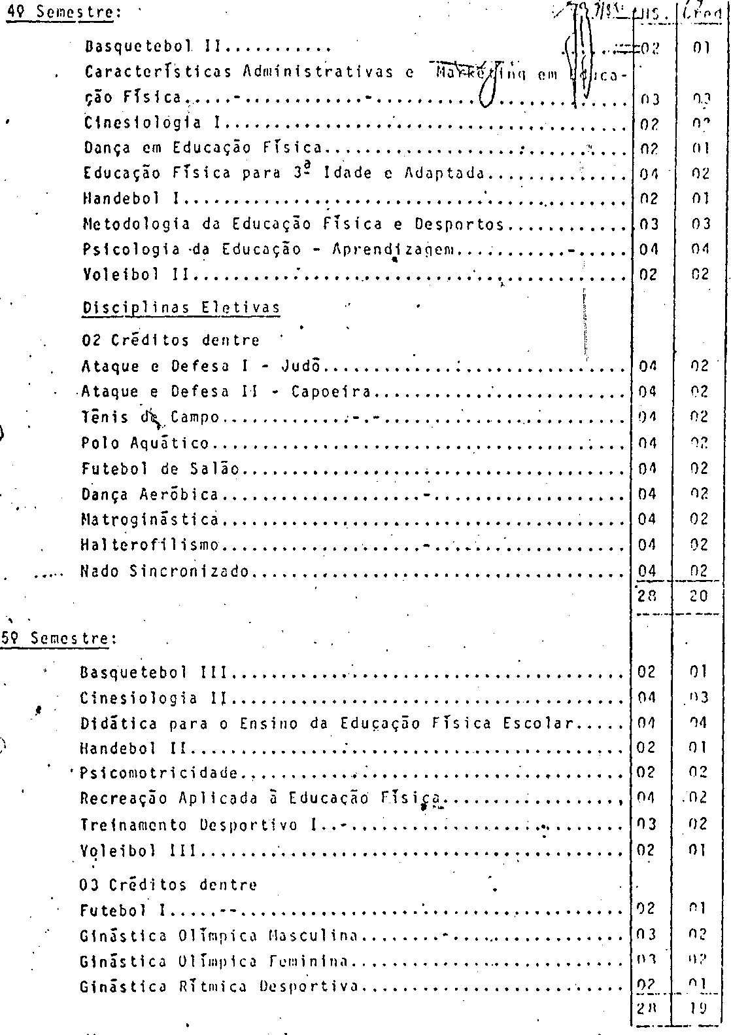

PROCESSO CEE Nº 462/89 PARECER CEE Nº 1009/89 fl.15

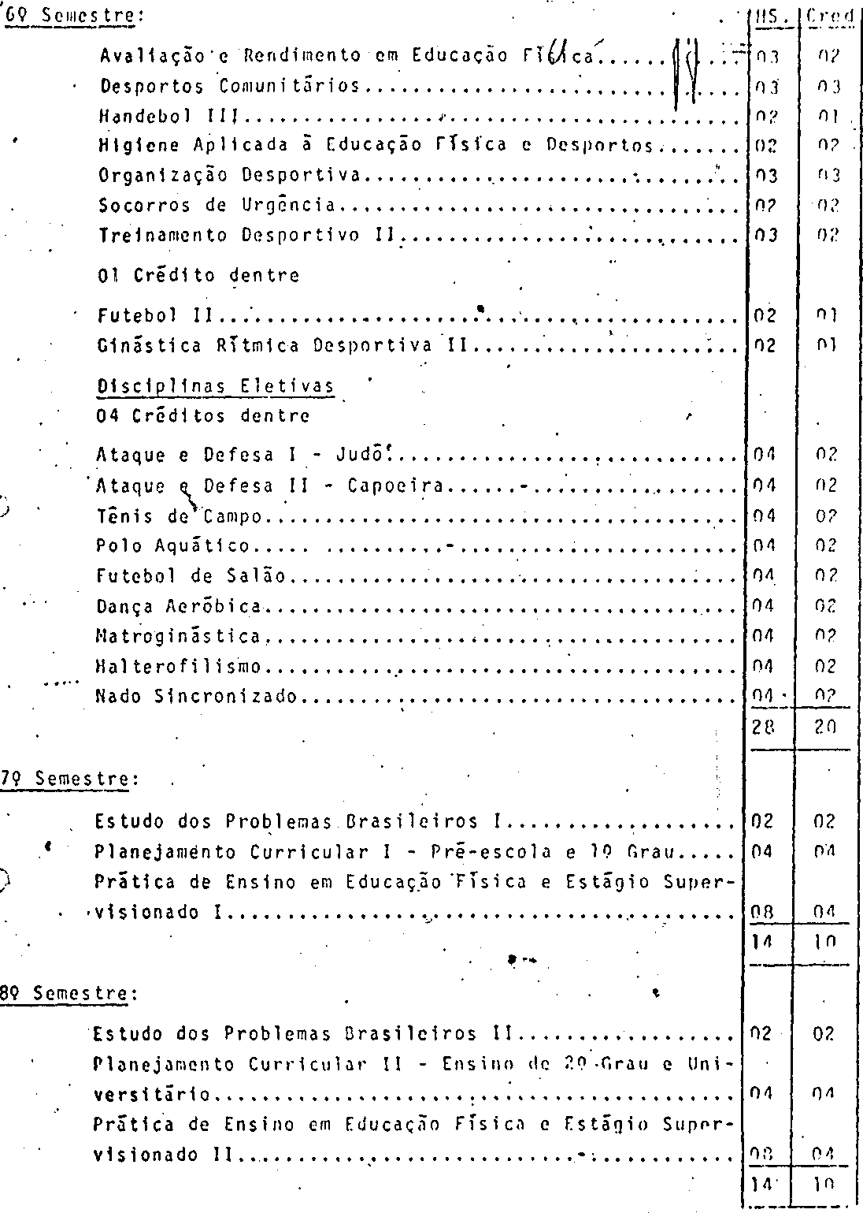

PROCESSO CEE Nº 462/89 PARECER CEE Nº 1009/89 fl.16

DELIBERAÇÃO DO PLENÁRIO

O CONSELHO ESTADUAL DE EDUCAÇÃO aprova, por unanimidade, a decisão da Câmara do Ensino do Terceiro Grau, nos termos do Voto do Relator.
Sala "Carlos Pasquale" em 27 de setembro de 1989.
a) Cons° Francisco Aparecido Cordão Presidente

